GE Rohrbogengeruchsverschluss für Spülbecken Abgang horiz. G1 1/2x50

Geberit

Eigenschaften

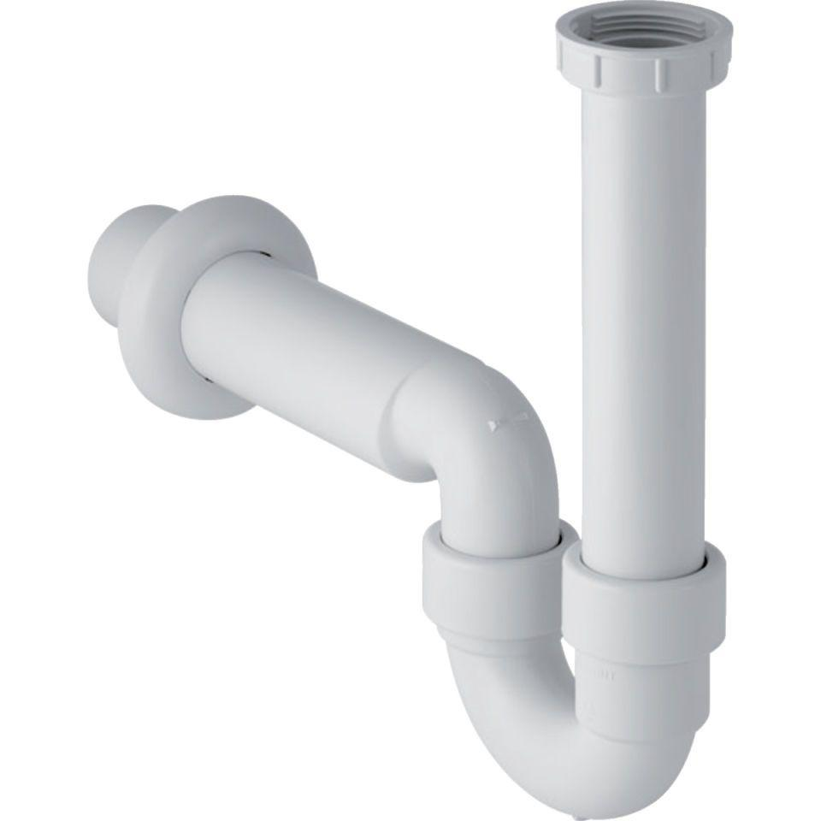

GTIN:

4025416021421

HAN:

152741111

Montageart

Aufputz

Werkstoff

Kunststoff

Nennweite DN

50,00

Abgang

horizontal

Sperrwasserhöhe

50 mm